**Введение**

Целью данной работы является исследование взаимодействия нормальных волн магнитоактивной плазмы, а также определение оптимальных соотношений параметров среды и излучения для обеспечения максимальной эффективности поглощения.

1. **Качественный анализ**

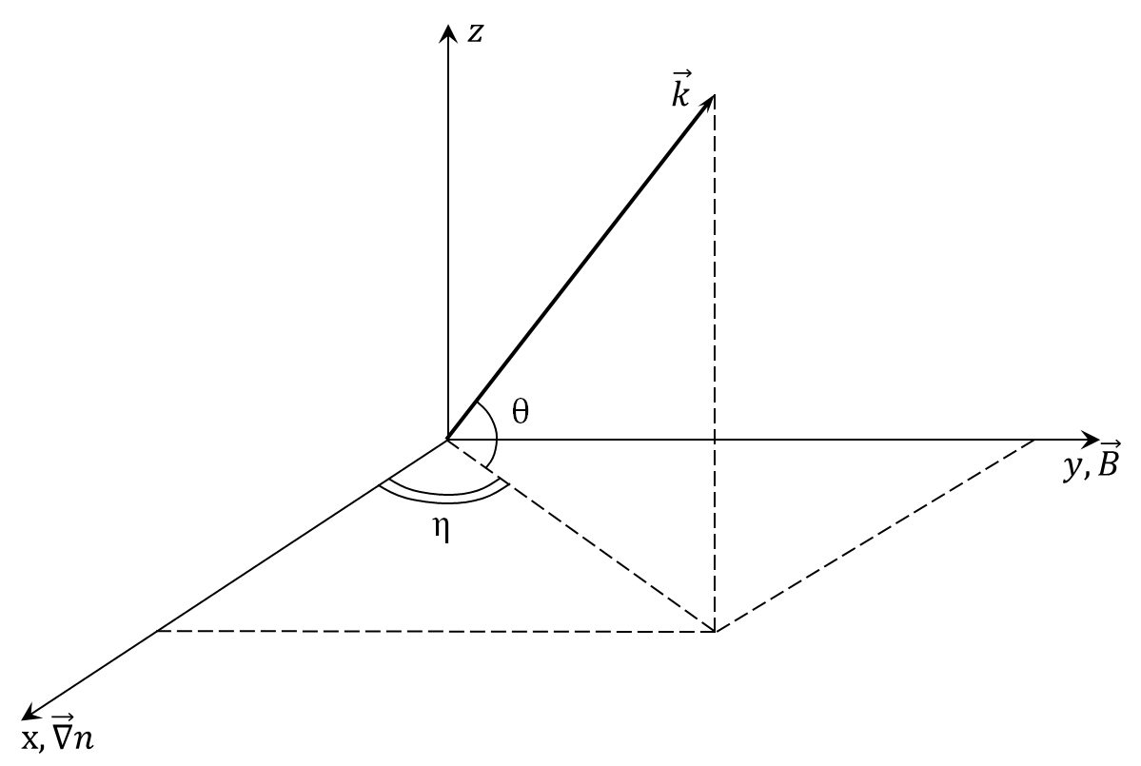Рассмотрим падение высокочастотной электромагнитной волны из вакуума на слой неоднородной магнитоактивной плазмы. Для простоты будем считать концентрацию плазмы функцией одной переменной, внешнее магнитное поле постоянным и однородным, а градиент плотности ортогональным направлению магнитного поля. Это упрощение оправдано в том случае, если вдоль магнитного поля концентрация выравнивается намного быстрее, чем поперек, а кривизной линий магнитного поля можно пренебречь по сравнению с масштабом поперечной неоднородности. Также будем предполагать величину постоянного магнитного поля малой (). Направление волнового вектора падающей из вакуума волны будем характеризовать двумя углами в соответствии с рис.1

Рис.1

В рамках сделанных упрощений тензор диэлектрической проницаемости плазмы принимает следующий вид:

где все величины зависят только от координаты Х. В процессе распространения волны в такой среде сохраняется поперечная по отношению к направлению градиента плотности компонента волнового  
вектора. Дисперсионное соотношение на продольную компоненту имеет вид биквадратного уравнения:

,

где – показатель преломления вдоль -го направления. Двукратное вырождение корней отвечает факту наличия волн, имеющих одинаковые свойства, но бегущих в разных направлениях.

Взаимодействие нормальных волн происходит в точке пересечения дисперсионных кривых, т.е. при нулевом значении детерминанта. Стоит отметить интересный факт отсутствия зависимости детерминанта от . Таким образом, условие представляет из себя квадратное уравнение на , решения которого определяются исключительно свойствами плазмы. Приведем здесь эти решения:

Из физических соображений ясно, что должен быть неотрицателен. Для этого необходимо и достаточно, чтобы , что равносильно утверждению . В соответствии с этим условие взаимодействия нормальных волн можно упростить и свести к следующему виду:

При и только один из корней меньше единицы, а значит для любой заранее заданной конфигурации плазмы существует единственная поверхность распространения волн, обеспечивающая эффективное взаимодействие.

**1.1 Поперечное распространение ()**

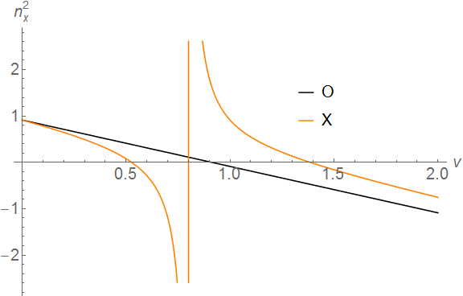В случае поперечного распространения волны коеффициенты и биквадратного уравнения значительно упрощаются. Выпишем их:

На рис.2 приведена характерная зависимость продольного показателя преломления от плотности плазмы при поперечном распространении. Этот случай характеризуется отсутствием взаимодействия нормальных мод среды. Обыкновенная волна отражается, не поглощаясь, а необыкновенная поглощается, туннелируя в область гибридного резонанса.

Рис.2

**1.2 Распространение в плоскости XY ()**

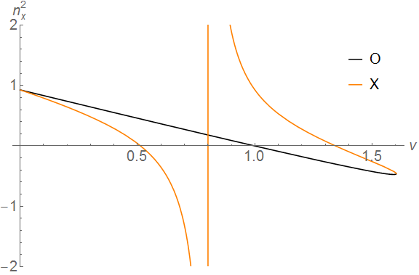Характерная дисперсионная зависимость для случая распространения в плоскости, образованной направлениями магнитного поля и градиента плотности, приведена на рис. 3. С физической точки зрения интересен процесс поглощения обыкновенной волны, запущенной из вакуума. Доходя до точки отражения, туннелируя за неё, а затем трансформируясь в необыкновенную, такая волна способна достичь области верхнего гибридного резонанса, причем со стороны, противоположной стороне излучателя. Необыкновенная волна, запущенная из вакуума, поглощается обычным образом. Учитывая также взаимодействие двух веток необыкновенной волны в области резонанса, можно оценить область параметров, при которых поглощение максимально. Действительно, с точки зрения обыкновенной волны достаточно минимизировать ширину области туннелирования, однако в этом случае часть излучения отразится в виде необыкновенной волны. Этого можно избежать, если в излучение добавить обе поляризации одновременно, а соотношения между ними найти из условия равенства прямого и обратного туннелирования необыкновенных волн.

Рис.3

Найдем параметры, обеспечивающие минимальную ширину области туннелирования. Коэффициенты дисперсионного уравнения для этого случая:

Условие дает три корня, один из которых () не зависит от направления распространения волны. Два других определяются из биквадратного уравнения на и имеют простое выражение:

Помещая больший из этих двух корней в точку и учитывая равенство нулю угла , находим значение оптимального угла излучения без учета взаимодействия необыкновенных волн:

**1.3 Распространение в произвольном направлении**

Решение дисперсионного уравнения для произвольного направления растпространения имеет следующий вид:

**2. Численное моделирование**

**2.1 Обзор метода**

Для вычисления коэффициентов поглощения и трансформации будем использовать импедансную технику. Подробно данная техника интегрирования уравнений Максвелла рассмотрена в работах[…]. Идея метода заключается в представлении поперечной поляризации поля через сумму волн, распространяющихся в разные стороны, а затем введении оператора отражения и сведении граничной задачи к эволюционной.

В силу однородности пространства по координатам Y и Z уравнения Максвелла представимы в форме

,

где – вектор поперечной поляризации волны, – волновой оператор, зависящий от координаты X, параметров плазмы и направления распространения волны,.

Разложение вектора поперечной поляризации по волнам, бегущим в разные стороны, может быть записано так:

где – 2-х компонентный вектор, определяющий вклад каждой из выбранных нами мод в суммарное поле волны. Оператор перехода состоит из векторов-столбцов, каждый из которых представляет из себя одну из мод, записанную в координатах Y и Z. В общем случае оператор перехода может зависеть от координаты X. Тогда уравнения Максвелла перепишутся в форме:

Для определения коэффициентов трансформации одной собственной моды плазмы в другую нам в любом случае понадобится представление поля через плазменные моды. Однако поляризации собственных мод меняются вдоль градиента плотности, что приводит к ненулевой производной оператора перехода и, как следствие, громоздкости выражений. Поэтому непосредственно для интегрирования мы будем использовать разложение по вакуумным модам, а затем пересчитывать одно представление в другое, используя формулы связи:

где индексы v и p относятся соответственно к вакууму и к плазме.

Уравнение на оператор отражения получается подстановкой выражения в уравнения Максвелла и исключением вектора поляризации. Окончательный вид этого уравнения представлен ниже:

где – матрицы 2х2, получающиеся из матрицы разбиением на четыре одинаковые по размеру части.

Величина элемента матрицы представляет из себя коэффициент отражения i-ой моды в j-ую. С физической точки зрения оператор отражения в точке Х показывает, как волна отразится от полупространства . Поэтому начальным условием к приведенному уравнению служит условие нулевого отражения от любой точки за слоем плазмы.

Проинтегрировав уравнение на оператор отражения слева направо, можно применить его к конкретной поляризации падающей волны, найти таким образом волну отраженную, а затем вычислить величину поглощения в слое как нормированную разность потоков энергии в падающей и отраженной волнах. Эффектом прохождения волны за слой мы пренебрегаем, считая его несущественным ввиду высокой частоты излучения и, таким образом, большой протяженности области туннелирования.

Для определения коэффициентов трансформации собственных мод необходимо от оператора отражения по вакуумным модам перейти к коэффициентам отражения по собственным модам среды. Сделать это можно по формуле:

где матрицы получаются из матриц перехода способом, аналогичным описанному выше.

**2.2 Вычисление конкретного вида операторов**

Для определения оператора перехода к вакуумным модам введем вспомогательную систему координат так, как показано на рис.4. Очевидно, вектор поляризации плоской волны в вакууме лежит в штрихованой плоскости. Назовем первой вакуумной модой плоскую волну с поляризацией электрического поля вдоль оси , а второй – вдоль . Тогда для записи поперечной поляризации падающей на слой плоской волны нам необходимо найти оператор перехода от штрихованых координат к поперечным. Выразим его через углы и :

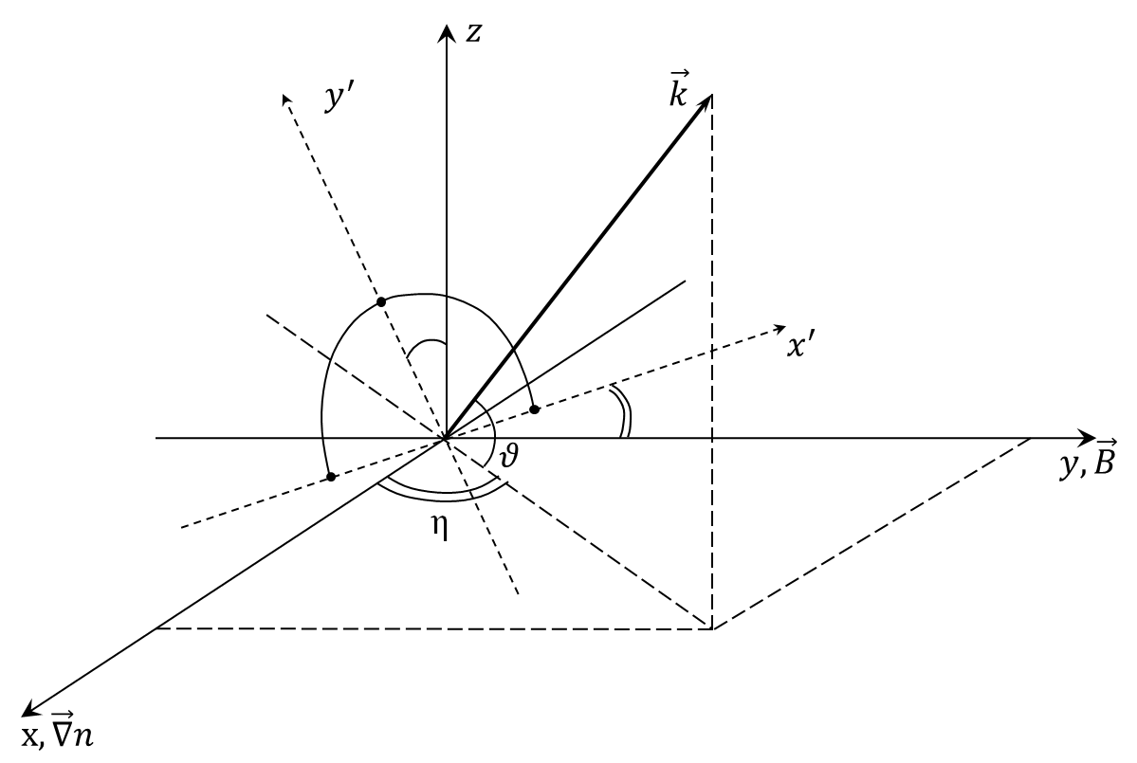Тогда первая и вторая вакуумные моды падающей волны в поперечных координатах запишутся так:

С формальной точки зрения в отраженной волне угол должен отсчитываться от отрицательной части оси Х. Поэтому моды отраженной волны получаются из мод падающей соответствующей заменой в выражениях. Таким образом получаем оператор перехода для вакуума в следующем виде:

В качестве собственных мод среды выберем обыкновенную и необыкновенную волны так, что

С точки зрения математики оператор перехода к плазменным модам представляет из себя матрицу, составленную из собственных векторов волнового оператора. В общем случае является громоздкой и трудной для восприятия матрицей. Однако нам она понадобится только для того, чтобы пересчитать вакуумные моды в плазменные и наоборот, а для этого достаточно знать значение на границе плазменного слоя. Для получения этого значения необходимо взять общее выражение плазменного оператора перехода и устремить в нем величину концентрации к нулю. Получив таким образом набор предельных поляризаций среды, можно теперь записать операторы перехода от собственных мод плазмы к вакуумным модам и наоборот. Приведем здесь коненчный результат:

Блочная структура этого оператора не случайна и отвечает факту сохранения направления распространения при смене базиса.

Получив коэффициент отражения по вакуумным модам, можно сразу же вычислить каэффициент поглощения. Считая поляризации падающей и отраженной волн в вакууме известнми и записанными через введенные ранее вакуумные моды, получим выражение для коэффициента поглощения:

Напоследок приведем здесь вид волнового оператора с учетом выбранной нами геометрии:

Рис.4

В качестве профиля плотности был выбран параболический профиль, плавно переходящий на границах в ноль.

**2.3 Результаты моделирования**